

Analisis del gestor de tareas

Práctica de DIW



Juan manuel suarez

ies juan de la cierva

2ºDAW

INTRODUCCIÓN 2

PUNTUACIÓN DE LIGHTHOUSE 2

PRINCIPIOS 2

PERCEPTIBLE 2

OPERABLE 4

DISEÑO COMPRENSIBLE 4

ROBUSTO 5

# INTRODUCCIÓN

En esta práctica vamos a analizar el sitio de web del Gestor de Tareas realizado anteriormente para la asignatura de DWEC y DIW. Se evaluarán los cuatro principios de accesibilidad (percepción, operabilidad, comprensión y robustez) según las pautas de WCAG, con el objetivo de garantizar una experiencia inclusiva para todos los usuarios, independientemente de sus capacidades o limitaciones.

# PUNTUACIÓN DE LIGHTHOUSE

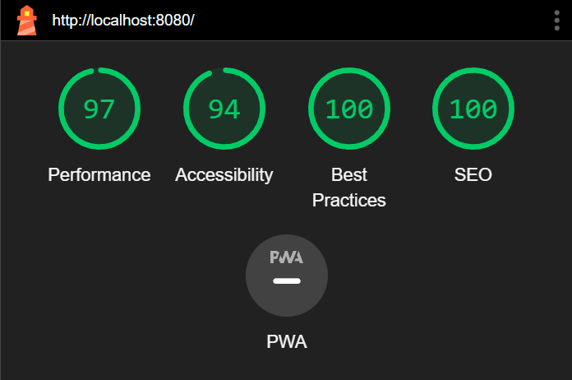

# PRINCIPIOS

## PERCEPTIBLE

En este principio debemos mostrarles a los usuarios la información y los componentes de manera correcta para que sean entendibles y se perciban de manera correcta.

***Texto alternativo*** 🡪 podemos observar que tanto las tareas como el añadir tareas les precede un icono descriptivo de que indica la funcionalidad o el estado.

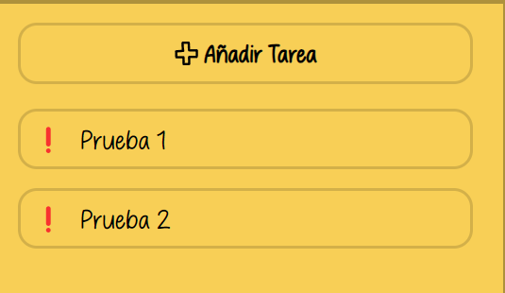

***Distinguible*** 🡪 Facilitamos a los usuarios el poder distinguir el contenido, ya sea mediante colores y en caso de que el usuario no pueda debido a alguna discapacidad física, tendrá el texto que lo describe. Usamos el amarillo, rojo y verde para representar el estado de las tareas y el título de cada tarjeta lo indica también.

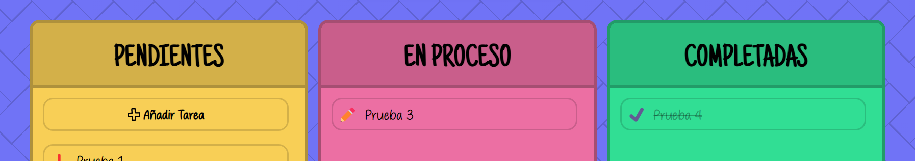

El ***contraste*** del sitio web deberá superar el contraste de 4.5:1 para mayor legibilidad. Para evaluar este contraste se ha utilizado la herramienta de WAVE

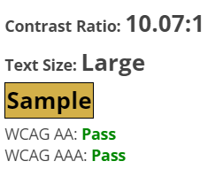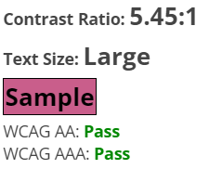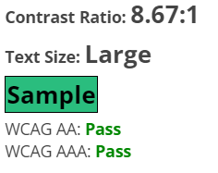

Para la ***adaptabilidad*** del contenido y del texto se ha optado por el uso del cambio del tamaño del texto y de los componentes según el tamaño de la pantalla en la que se está representando.

Para el ***reconocimiento de componentes*** se ha usado la etiqueta label junto con el atributo for para indicar a que elemento del formulario representa. Cada estado es un <input type="radio"> descrito por una etiqueta label que al hacer click se cambiará el input seleccionado.

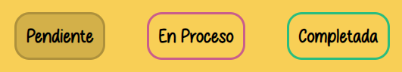

Para ayudar a los usuarios a describir los datos e interpretar la información se utilizan encabezados h1 para el título de la aplicación, h2 para la información importante como los estados de las tareas.

## OPERABLE

Este principio nos dice que el usuario deberá poder manejarse a través de la interfaz y el contenido de manera efectiva.

**Teclado accesible:** En la aplicación hemos añadido el uso de atajos de teclado para poder realizar todas las operaciones de la web mediante el teclado.

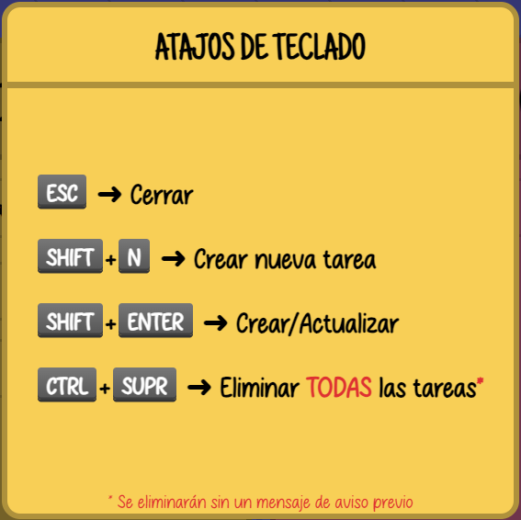

En la web no existen **elementos parpadeantes** para evitar distracciones innecesarias, y se han reducido el número de animaciones totales para que la web no se sobrecargue.

## DISEÑO COMPRENSIBLE

El principio nos indica que la información y las operaciones de los usuarios deben ser comprensibles.

Como ya hemos comentado anteriormente el texto es legible y comprensible para que cualquier persona con discapacidad o sin ella pueda entender a la perfección los textos.

El diseño de la web es un diseño sencillo y predecible para que cualquier persona pueda usarla sin ningún problema, ya que también es muy intuitiva debido a que solo se muestra lo principal con sus funciones necesarias.

Tiene asistencia a la entrada de datos, ya que comprueba si el usuario ha introducido mal algún texto, y también señala mediante notificaciones/pop-up si se han realizado bien las acciones, si ha habido algún error o similares.

**Comprobación de errores:**



**Notificaciones:**



**Consistencia:** Toda la web mantiene el mismo estilo y diseño para que todos los componentes sigan un mismo estilo y diseño y no haya incongruencias en alguno de ellos.

## ROBUSTO

Para que nuestro sitio web sea robusto, deberá poder ser interpretado por gran variedad de agentes de usuario, incluyendo las tecnologías de asistencia.

Este principio nos indica a su vez que la web deberá ser compatible con el máximo número de navegadores posibles, para ello he utilizado la web de [CanIUse](https://caniuse.com/) para comprobar que tecnologías y métodos estaban disponibles en los navegadores.

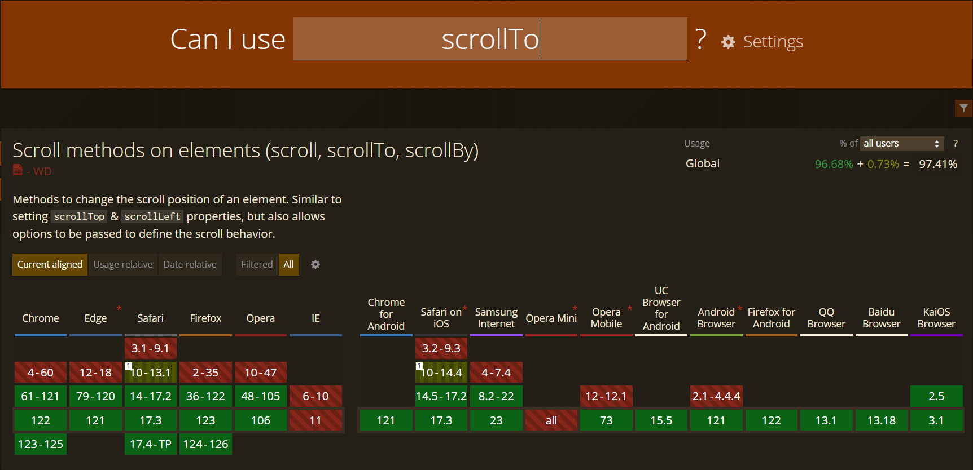

También se usa el aria-live=”polite” en las notificaciones comentadas anteriormente para informar a las tecnologías de asistencia sobre los cambios realizados.

